Структура лабораторной работы:
- Титульный
- Рабочие:
- Лабораторная работа № (по центру);
- Тема: (по центру);
- Цель: (с абзаца и по ширине);
- Задание: (с абзаца и по ширине);
- Теоретическая часть работы (по ширине, между абзацами отступы отсутствуют);
- Практическая часть работы (с абзаца и по ширине)
* математическое решение;
* алгоритм (блок-схема);
* текст программы;
* результат работы программы;
- Выводы: (с абзаца и по ширине).

шрифт - Times New Roman, кегль – 14, выравнивание по ширине.
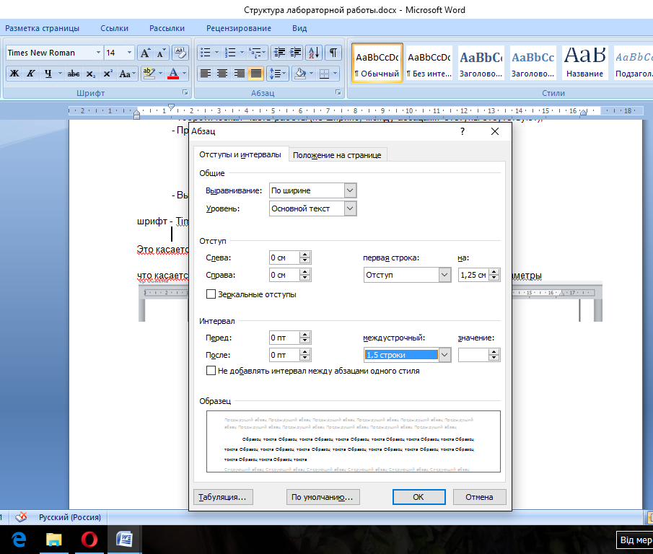
Это касается всего текста и заголовков в том числе
Для отступов и расстояния в тексте, на линейках задаете следующие параметры
отступ междустрочный 1,5, между абзацами не добавлять интервалы
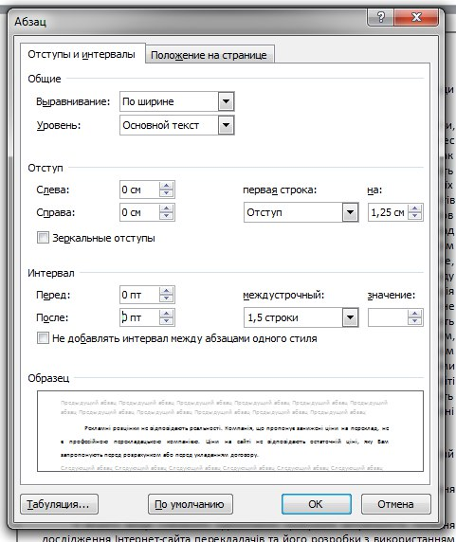

Каждый раздел начинается с новой страницы

Что касается рисунков, перед рисунком должна быть ссылка на него (выравнивание по ширине), затем рисунок (по центру), а затем подпись (по центру), после которой нужно отступить 1 строку.
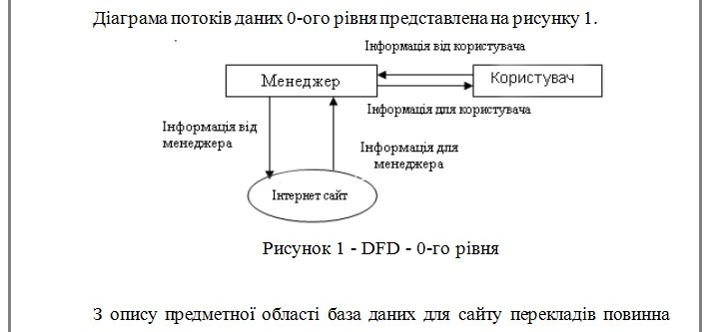

Таблицы также содержат ссылку и подпись. После самой таблицы нужно также отступить строку.
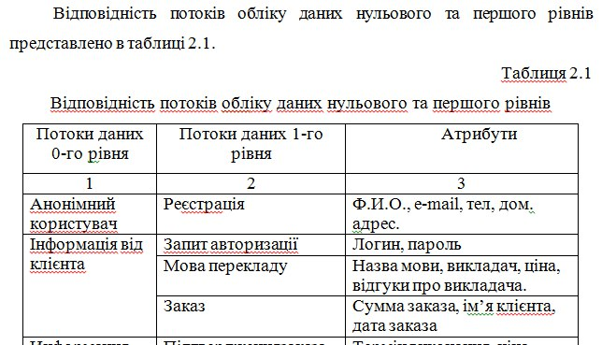

Текст программы печатается машинописным шрифтом Courier New, кегль не больше 12. Обязательно ссылка на листинг.

